第一步下载插件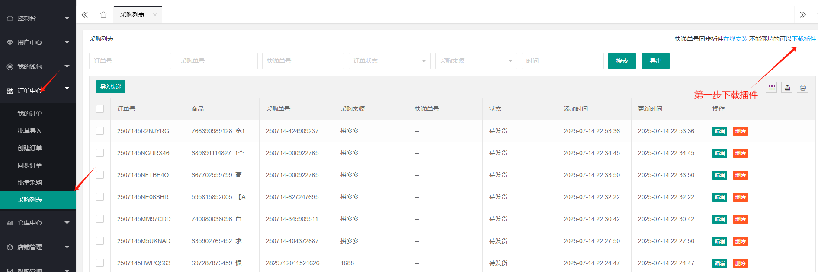第二步解压并且安装至谷歌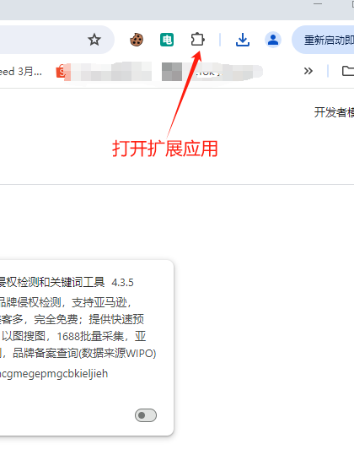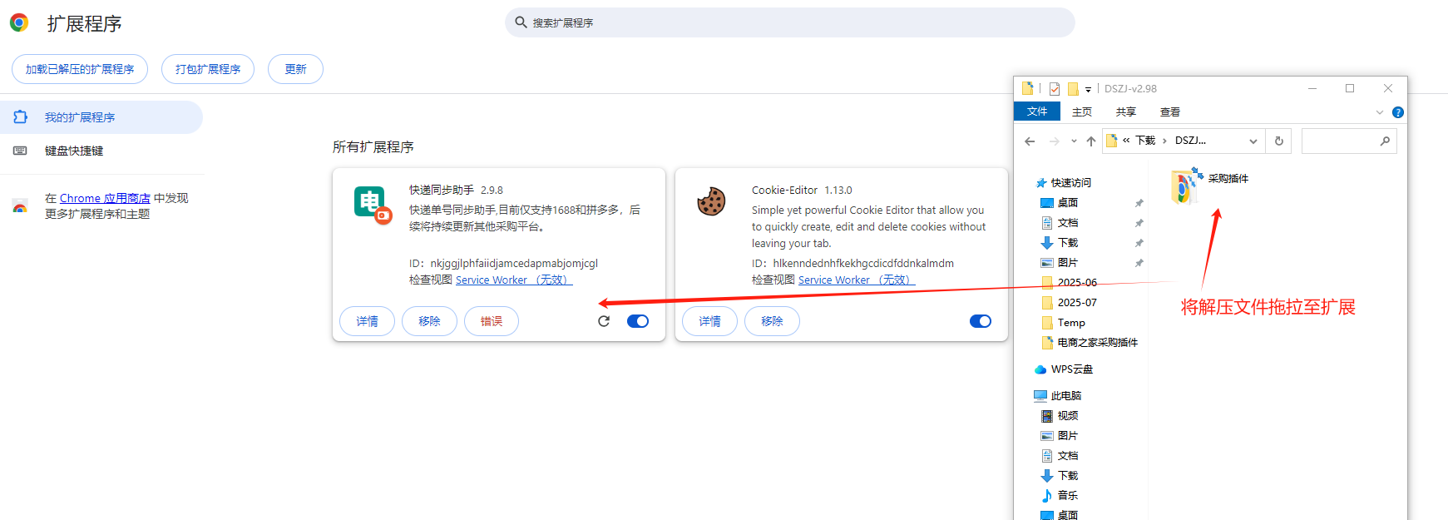浏览器扩展应用
第三步 打开插件 登录买手号
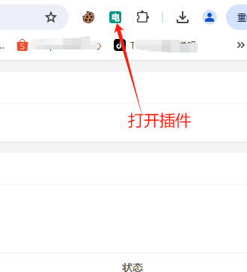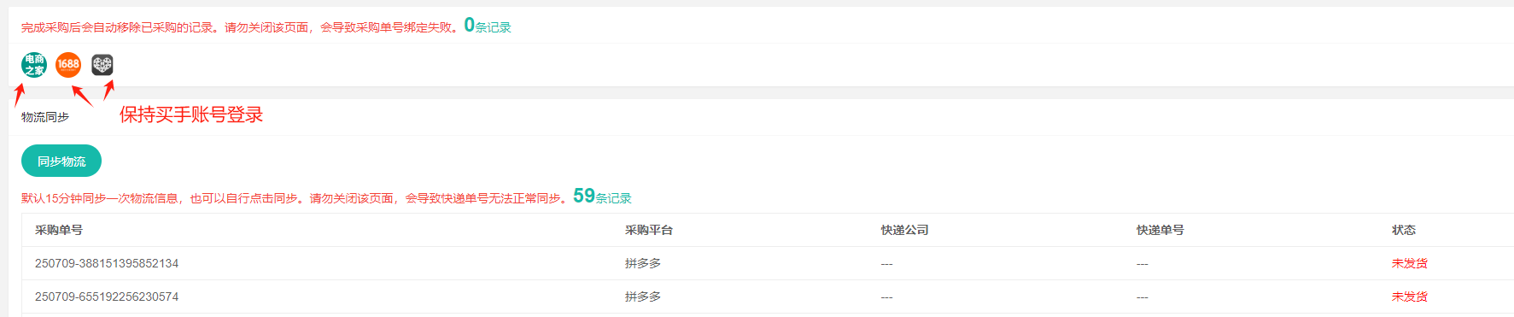
第四步 添加采购链接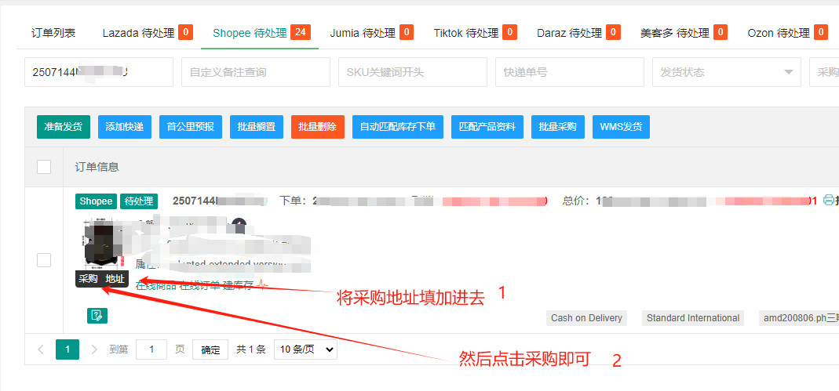
然后完成采购付款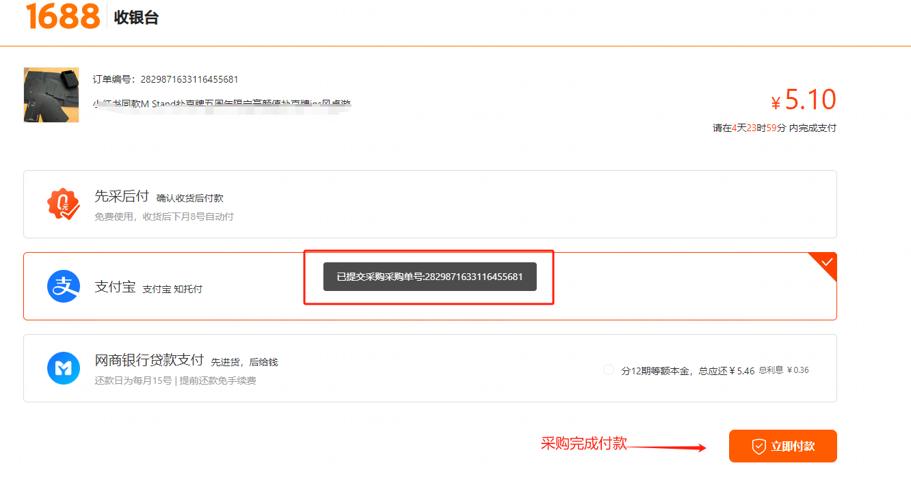
采购完成自动绑定采购订单号抓取物流信息 并且自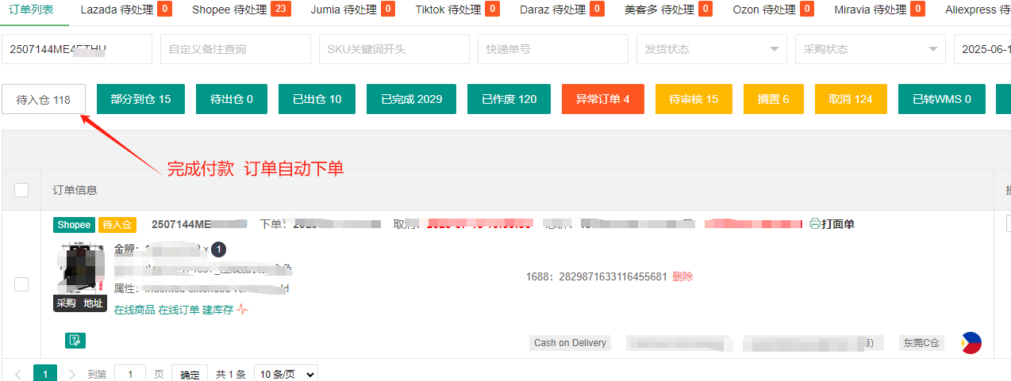动下单
采购流程完成

